TEMA 1 - ITINERARIO EMPL.

DAM 2024

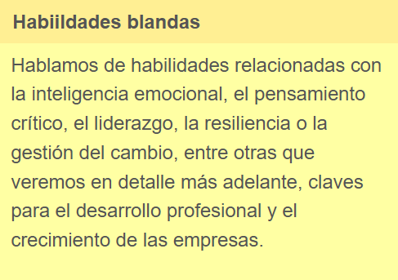

**¿Cuáles son los elementos básicos de un Título en FP?**

Cada título se describe con su denominación, nivel, duración, familia profesional y su correspondiente referente europeo según la Clasificación Internacional Normalizada de la Educación (CINE). La descripción de elementos básicos del Título de FP:

1. **Denominación**
   1. Indica el nombre oficial del título de Formación Profesional.
2. **Nivel**
   1. Especifica el nivel de la Formación Profesional, que puede ser Grado Básico (GB), Grado Medio (GM), Grado Superior (GS) o Curso de Especialización.
3. **Duración**
   1. Define la cantidad total de horas de formación que se requieren para completar el programa. Generalmente se mide en horas o años académicos.
4. **Familia Profesional**
   1. Indica la familia profesional a la que pertenece el título, agrupando títulos que comparten características comunes y ámbitos de conocimiento.
5. **Referente Europeo: CINE**
   1. Clasifica el nivel educativo del título según la Clasificación Internacional Normalizada de la Educación (CINE), facilitando la comparación a nivel internacional:
      1. **CINE 2:** Educación Secundaria Inferior (no aplica directamente a FP).
      2. **CINE 3:** Educación Secundaria Superior (corresponde a FP de Grado Medio).
      3. **CINE 4:** Educación Postsecundaria No Terciaria (corresponde a algunos cursos de especialización).
      4. **CINE 5:** Educación Terciaria de Corto Ciclo (corresponde a FP de Grado Superior).

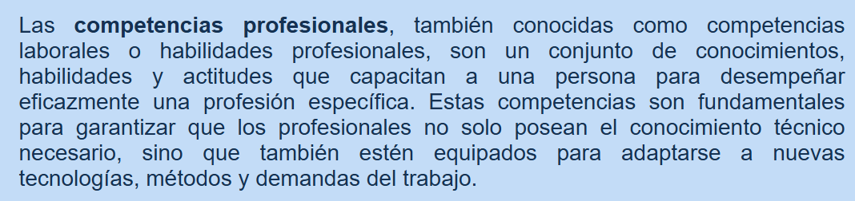

**¿Cuáles son las Competencias Profesionales Clave en la Formación Profesional?**

Las Competencias Profesionales Clave en la Formación Profesional son:

* [1. Competencias Técnicas](https://ikasaula.educacion.navarra.es/fponline/pluginfile.php/194002/mod_resource/content/22/1/1/2_competencias_profesionales_clave_en_la_formacin_profesional.html" \l "exe-tab-0-0)

**Descripción:** Las competencias técnicas son habilidades específicas y conocimientos relacionados directamente con las tareas y funciones que el profesional debe realizar en su área de especialización.

**Ejemplos de Competencias Técnicas:**

* Instalación y mantenimiento de sistemas eléctricos.
* Programación y desarrollo de aplicaciones informáticas.
* Técnicas de cuidado y asistencia sanitaria.
* Elaboración y presentación de platos culinarios.
* [2. Competencias Digitales](https://ikasaula.educacion.navarra.es/fponline/pluginfile.php/194002/mod_resource/content/22/1/1/2_competencias_profesionales_clave_en_la_formacin_profesional.html" \l "exe-tab-0-1)

**Descripción:** Las competencias digitales incluyen la capacidad de utilizar tecnologías de la información y la comunicación (TIC) de manera efectiva y segura en el ámbito profesional.

**Ejemplos de Competencias Digitales:**

* Manejo de software de diseño gráfico y CAD.
* Uso de herramientas de gestión y diagnóstico en sistemas informáticos.
* Utilización de plataformas de gestión administrativa y financiera.
* Aplicación de técnicas de marketing digital.
* [3. Competencias Interpersonales](https://ikasaula.educacion.navarra.es/fponline/pluginfile.php/194002/mod_resource/content/22/1/1/2_competencias_profesionales_clave_en_la_formacin_profesional.html" \l "exe-tab-0-2)

**Descripción:** Las competencias interpersonales (también denominadas transversales o habilidades blandas -soft skills- o competencias genéricas) son habilidades sociales y emocionales que permiten una comunicación efectiva, trabajo en equipo y manejo de relaciones interpersonales en el entorno laboral.

**Ejemplos de Competencias Interpersonales:**

* Comunicación efectiva y clara con clientes y compañeros de trabajo.
* Habilidades de negociación y resolución de conflictos.
* Capacidad de trabajar en equipo y colaborar con otros profesionales.
* Empatía y atención al cliente.
* [4. Competencias de Gestión y Liderazgo](https://ikasaula.educacion.navarra.es/fponline/pluginfile.php/194002/mod_resource/content/22/1/1/2_competencias_profesionales_clave_en_la_formacin_profesional.html" \l "exe-tab-0-3)

**Descripción:** Estas competencias abarcan la capacidad de organizar, planificar y dirigir proyectos y equipos, asegurando la eficiencia y efectividad en el cumplimiento de objetivos.

**Ejemplos de Competencias de Gestión y Liderazgo:**

* Planificación y gestión de proyectos.
* Supervisión y coordinación de equipos de trabajo.
* Toma de decisiones estratégicas.
* Gestión del tiempo y recursos.
* [5. Competencias de Adaptabilidad y Aprendizaje Continuo](https://ikasaula.educacion.navarra.es/fponline/pluginfile.php/194002/mod_resource/content/22/1/1/2_competencias_profesionales_clave_en_la_formacin_profesional.html" \l "exe-tab-0-4)

**Descripción:** La adaptabilidad y el aprendizaje continuo son esenciales para mantenerse al día con los cambios tecnológicos y de mercado, y para desarrollar nuevas habilidades a lo largo de la vida profesional.

**Ejemplos de Competencias de Adaptabilidad y Aprendizaje Continuo:**

* Capacidad de aprender y aplicar nuevas tecnologías y métodos.
* Flexibilidad para adaptarse a diferentes roles y responsabilidades.
* Innovación y creatividad en la resolución de problemas.
* Participación en formación continua y actualización profesional.
* [6. Competencias Lingüísticas](https://ikasaula.educacion.navarra.es/fponline/pluginfile.php/194002/mod_resource/content/22/1/1/2_competencias_profesionales_clave_en_la_formacin_profesional.html" \l "exe-tab-0-5)

**Descripción:** Las competencias lingüísticas incluyen el conocimiento y uso de uno o más idiomas, lo cual es especialmente importante en un mercado laboral globalizado.

**Ejemplos de Competencias Lingüísticas:**

* Dominio del inglés técnico en áreas específicas.
* Comunicación básica en otros idiomas relevantes para el sector.
* Traducción y comprensión de documentos técnicos en otro idioma.

EJEMPLO:

* **Sector Productivo:** Desarrollo de software, Tecnología de la información.
* **Puestos de Trabajo:** Programador, Desarrollador de aplicaciones, Analista de software.
* **Competencias Profesionales:**
  + **Competencias Técnicas:** Desarrollo y programación de aplicaciones, manejo de bases de datos.
  + **Competencias Digitales:** Uso de entornos de desarrollo, programación en diversos lenguajes.
  + **Competencias Interpersonales:** Comunicación con clientes y equipos de desarrollo, resolución de problemas técnicos.
  + **Competencias de Gestión y Liderazgo:** Gestión de proyectos de desarrollo de software.
  + **Competencias de Adaptabilidad y Aprendizaje Continuo:** Aprendizaje de nuevos lenguajes y tecnologías de programación.
  + **Competencias Lingüísticas:** Inglés técnico para documentación y colaboración internacional.

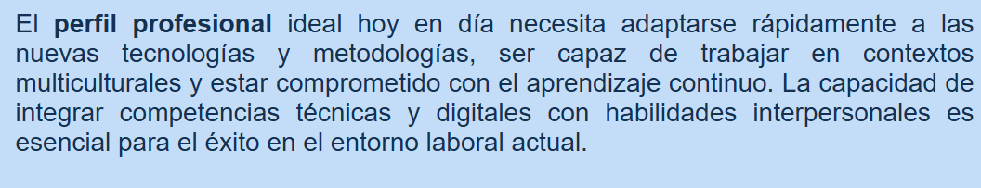

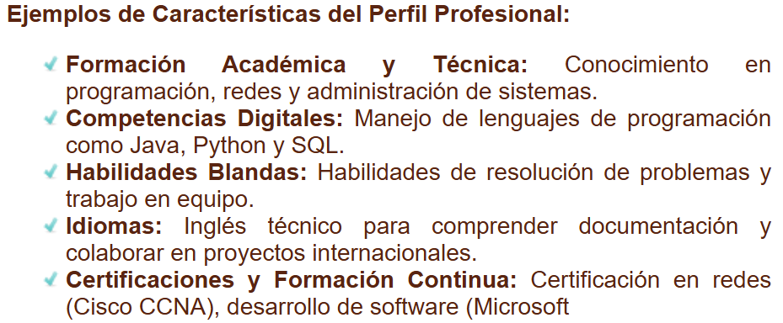

**1. Sector Productivo**

El sector productivo se refiere a las diversas industrias y áreas de la economía donde los profesionales formados en FP pueden desempeñarse. Estos sectores abarcan desde la agricultura y la industria manufacturera hasta los servicios y la tecnología. Las características generales incluyen:

* **Diversificación:** Los sectores productivos abarcan una amplia gama de industrias, permitiendo una gran diversidad de oportunidades laborales.
* **Evolución Tecnológica:** La mayoría de los sectores productivos están en constante evolución debido a los avances tecnológicos y la digitalización.
* **Demanda de Mano de Obra Cualificada:** Existe una creciente demanda de profesionales con habilidades técnicas y prácticas específicas, obtenidas a través de la FP.

**2. Puestos de Trabajo**

Los puestos de trabajo disponibles para los titulados en FP varían según el sector y el nivel de formación (grado medio o superior). En general, los puestos de trabajo se pueden clasificar en tres categorías:

* **Operacionales:** Incluyen roles técnicos y de ejecución que requieren habilidades prácticas y técnicas.
* **Supervisores:** Involucran la supervisión y coordinación de equipos de trabajo, así como la gestión de operaciones.
* **Especialistas:** Se centran en áreas específicas que requieren conocimientos avanzados y especialización técnica.

**3. Competencias Profesionales**

Como sabes, las competencias profesionales se refieren a las habilidades y conocimientos que los estudiantes adquieren durante su formación y que son esenciales para desempeñarse en el mercado laboral. Estas competencias pueden clasificarse en varias categorías:

* **Técnicas:** Habilidades prácticas y técnicas específicas del campo de estudio.
* **Digitales:** Competencias en el uso de tecnologías y herramientas digitales.
* **Interpersonales:** Habilidades blandas como la comunicación, el trabajo en equipo y la resolución de problemas.
* **Gestión y Liderazgo:** Habilidades para la planificación, organización y liderazgo de equipos y proyectos.
* **Adaptabilidad y Aprendizaje Continuo:** Capacidad para adaptarse a cambios y aprender nuevas técnicas y tecnologías.
* **Idiomas:** Conocimiento de idiomas, especialmente el inglés, para facilitar la comunicación en un entorno globalizado.